Název školy | Základní škola Pomezí, okres Svitavy
Autor | Jiří Svoboda
Název materiálu | VY_52_INOVACE_0904_U.příkonu ž.
Téma | Určení příkonu žárovky
Číslo projektu | CZ.1.07/1.4.00/21.3496
Ročník | 8.
Anotace | Formát : Dokument MS Word  Výukový materiál slouží k provedení laboratorní práce na téma " Určení příkonu žárovky ".  Pracovní list umožňuje samostatnou tvořivou, ale i skupinovou práci žáků. Názorným zpracováním motivuje žáky ke splnění laboratorní práce a tím i k procvičení probraného učiva fyziky 8. ročníku.  Poznatky z ověřování : obrazový materiál žákům velmi pomáhá ke správnému provedení práce  Způsob použití : datový projektor a osobní počítač nebo v tištěné podobě - pracovní listy  Zařazení : Základní vzdělávání druhý stupeň » Člověk a příroda - fyzika  Šablona EU peníze školám ZŠ » Šablona V/2
Datum vytvoření | 22. 4. 2012
Datum ověření | 28. 5. 2012


LABORATORNÍ PRÁCE
NÁZEV : Určení příkonu žárovky
JMÉNO : DATUM :
………………………………………………………………………………………………………………………………………………………………………..
POMŮCKY : zdroj elektrického proudu, žárovka, vodiče, ampérmetr, voltmetr

PŘÍPRAVA : Zopakuj si pojmy : elektrický proud a napětí, Ohmův zákon,
elektrický příkon

ŘEŠENÍ :
- Sestav jednoduchý nerozvětvený elektrický obvod podle schématu 1 .
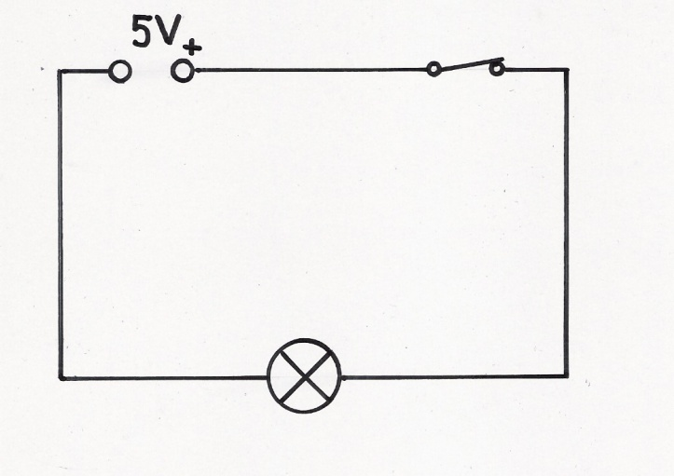
Schéma 1

- Sepni spínač a ověř, že obvodem protéká el. proud – žárovka svítí.
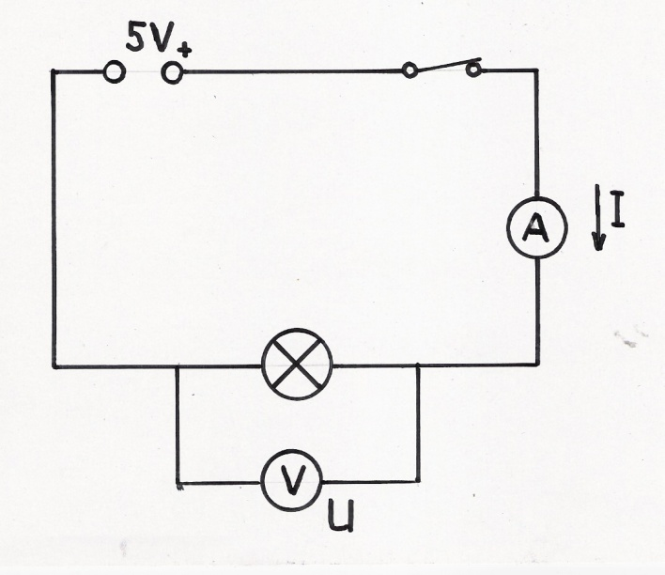
- Nyní do elektrického obvodu vlož ampérmetr a k žárovce připoj paralelně voltmetr podle schématu 2. Na krátkou dobu sepni spínač a změř hodnotu proudu, který protéká přes žárovku a současně změř napětí na žárovce.
Schéma 2

- Naměřené hodnoty I a U zapiš. I = …… A U = …….. V
- Nyní spočítej elektrický příkon P
P = U . I = ……….V . ……… A = …………….. W
- Své poznatky a naměřené hodnoty zaznamenej do závěru
ZÁVĚR :

OBRÁZEK :
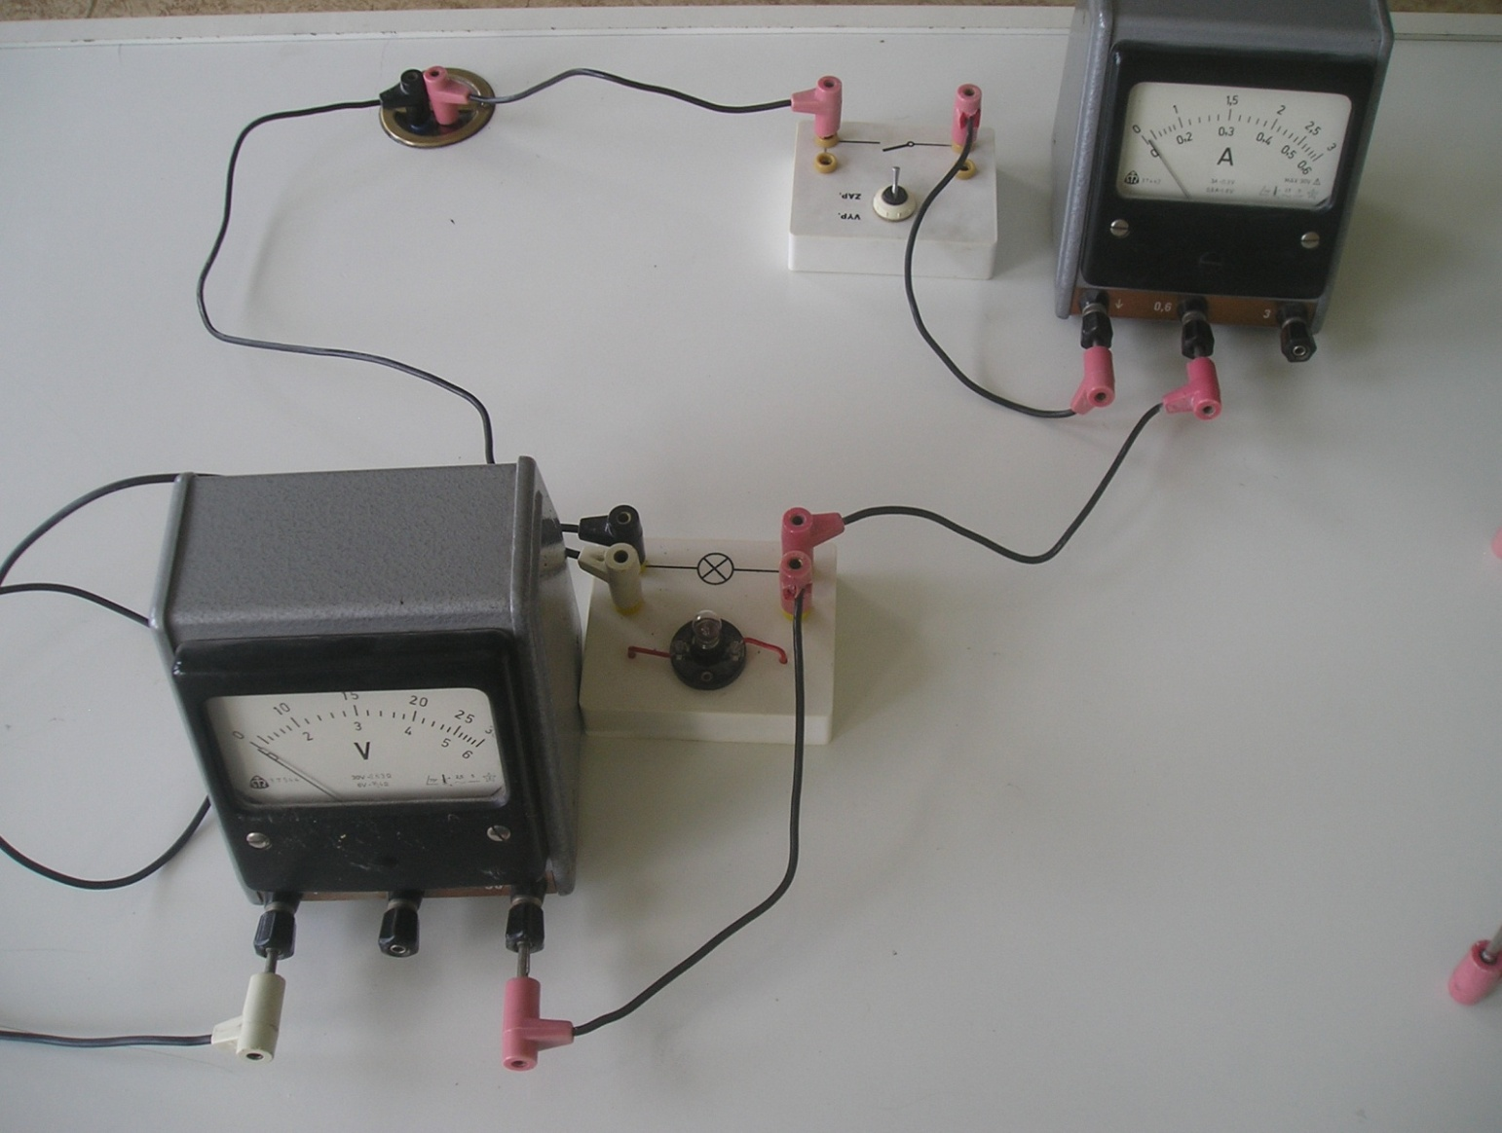

CITACE :
Použité obrazové materiály a fotografie jsou vlastním dílem autora.

